Câu 49: [0D2-3.4-4] (ĐỀ THI THỬ LỚP 11 TRƯỜNG THPT YÊN PHONG LẦN 1 NĂM 2018 - 2019) Cho hàm số có đồ thị như hình vẽ.
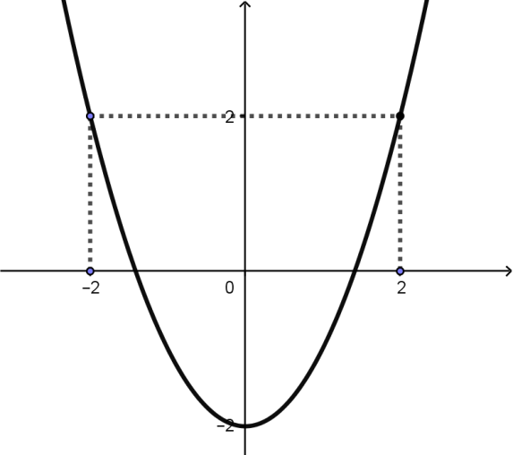
Kí hiệu . Số nghiệm của phương trình trên là
A. B. C. D.
Lời giải
Chọn D
Đồ thị hàm số đi qua các điểm , ,
.
Xét
có nghiệm trên .
+
có nghiệm.
.
+ có nghiệm.

